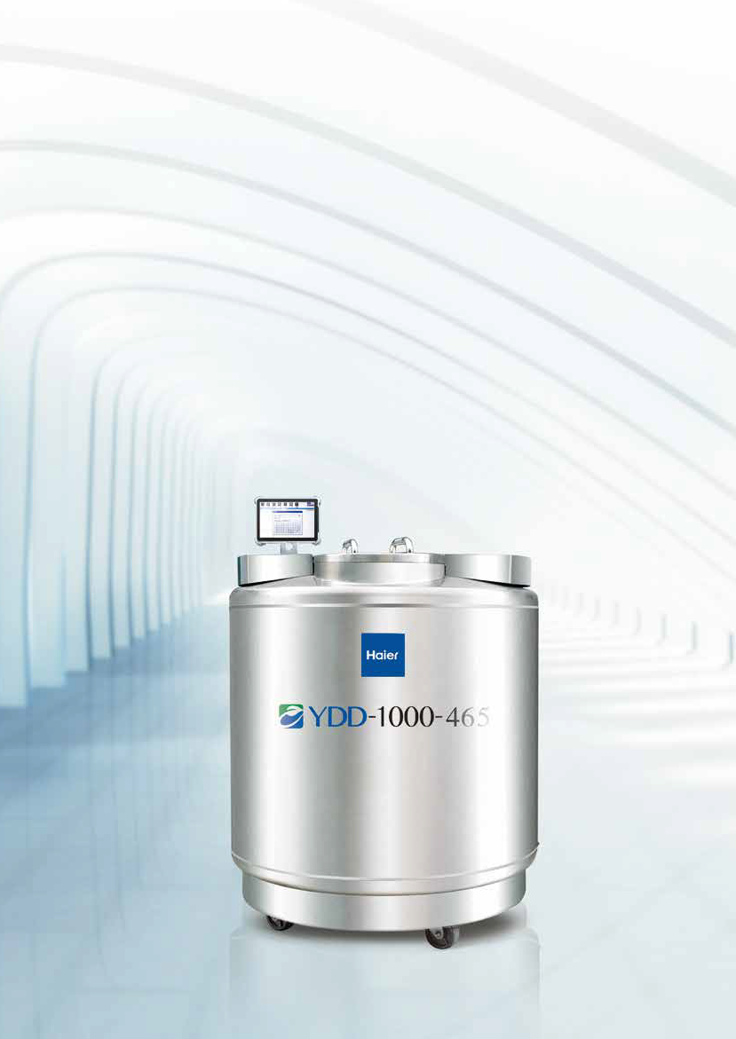
Интеллектуальный подход к науке о жизни.
Haier Biomedical

Системы хранения
в жидком азоте.
Серия Biobank большой вместимости

Особенности
- Большой объем хранения от 13 000 до 94 875 стандартных криопробирок по 2 мл
- Хранение в паровой фазе для защиты от кросс-контаминации
- Высокие показатели стабильности температуры хранения и равномерности температурного поля в объёме хранения
- Быстрое удаление паров при открытии крышки для облегчения доступа к образцам
- Защита от брызг жидкого азота обеспечивает безопасную эксплуатацию
- Доступны варианты хранения пакетов с кровью различного объёма

Qingdao Haier Biomedical Co., Ltd.
Brand Building, Промышленный парк Haier, Haier Road, № 1, Циндао, 266101, КНР
Тел.: +86-0532-88935955 Веб-сайт: www.haiermedical.com

Описание продукта
Серия Biobank большой вместимости предназначена для обеспечения максимальной ёмкости хранилища при минимальном потреблении жидкого азота и снижения общей стоимости эксплуатации.
• Пространство для хранения рассчитано на максимальную вместимость
• Предназначена для хранения как в жидкой, так и в паровой фазе
• Современные технологии создания вакуума и суперизоляции снижают расход LN2
• Интеллектуальная система управления Cryosmart LN2 отслеживает и контролирует процесс хранения для защиты образцов.
• Функция перепуска тёплых паров азота для точного удержания температуры.

Область применения
Для хранения пуповинной крови модель YDD-1300-635 является наиболее подходящей, так как в ней используется инвентарная система с полками для пакетов с кровью на 25 мл и 50 мл.
Для животноводства рекомендуется модель YDD-1600-635, так как в ней используются соломинки в качестве основного метода хранения образцов на 0,25 мл и 0,5 мл.
Для хранения большого объёма образцов в больницах и лабораториях подходит YDD-1800-635, в данной модели используются криогенные флаконы в качестве основного метода хранения образцов объемом 2 мл и 5 мл.

Перечень продуктов
Модель |  | Описание | Аксессуары
 |  |  | Стандарт (включено) | Дополнительно
Серия Biobank большой вместимсоти | YDD-300-326 | 300 л, диаметр горловины 326 мм | Включает вакуумные шланги (GRG-DN10/2.0) | - Штатив FTT-10-55  - Штатив FTT-10-99  - Система контроля уровня Cryosmart SJMU-700N  - Штатив YDCJ-6 для мешка с кровью 50 мл  - Штатив YDCJ-3 для мешка с кровью 250 мл  - Криолинейка 1000 мм  - Криобокс 5*5, Криобокс 9*9, Криобокс 10*10
 | YDD-550-445 | 550 л, диаметр горловины 445 мм | Включает вакуумные шланги (GRG-DN10/2.0) | - Штатив FTT-10-55  - Штатив FTT-10-99  - Система контроля уровня Cryosmart SJMU-700N  - Штатив YDCJ-6 для мешка с кровью 50 мл  - Штатив YDCJ-3 для мешка с кровью 250 мл  - Криолинейка 1000 мм  - Криобокс 5*5, Криобокс 9*9, Криобокс 10*10
 | YDD-750-445 | 750 л, диаметр горловины 445 мм | Включает вакуумные шланги (GRG-DN10/2.0) | - Штатив FTT-14-55  - Штатив FTT-14-99  - Система контроля уровня Cryosmart SJMU-700N  - Штатив YDCJ-5-II для мешка с кровью 250 мл  - Криолинейка 1000 мм  - Криобокс 5*5, Криобокс 9*9, Криобокс 10*10
 | YDD-850-465 | 850 л, диаметр горловины 465 мм | Включает вакуумные шланги (GRG-DN10/2.0) | - Штатив FTT-13-55  - Штатив FTT-13-99  - Система контроля уровня Cryosmart SJMU-700N  - Штатив YDCJ-7 для мешка с кровью 50 мл  - Штатив YDCJ-4 для мешка с кровью 250 мл  - Криолинейка 1000 мм  - Криобокс 5*5, Криобокс 9*9, Криобокс 10*10
 | YDD-1000-465 | 1000 л, диаметр горловины 465 мм | Включает вакуумные шланги (GRG-DN10/2.0) | - Штатив FTT-15-55  - Штатив FTT-15-99  - Система контроля уровня Cryosmart SJMU-700N  - Штатив YDCJ-9 для мешка с кровью 50 мл  - Штатив YDCJ-5-II для мешка с кровью 250 мл  - Криолинейка 1000 мм  - Криобокс 5*5, Криобокс 9*9, Криобокс 10*10
 | YDD-1300-635 | 1300 л, диаметр горловины 635 мм | Включает вакуумные шланги (GRG-DN10/2.0) | - Штатив FTT-10-55  - Штатив FTT-10-99  - Система контроля уровня Cryosmart SJMU-700N  - Штатив YDCJ-6 для мешка с кровью 50 мл  - Штатив YDCJ-3 для мешка с кровью 250 мл  - Криолинейка 1000 мм  - Криобокс 5*5, Криобокс 9*9, Криобокс 10*10
 | YDD-1600-635 | 1600 л, диаметр горловины 635 мм | Включает вакуумные шланги (GRG-DN10/2.0) | - Штатив FTT-13-55  - Штатив FTT-13-99  - Система контроля уровня Cryosmart SJMU-700N  - Штатив YDCJ-7 для мешка с кровью 50 мл  - Штатив YDCJ-4 для мешка с кровью 250 мл  - Криолинейка 1000 мм  - Криобокс 5*5, Криобокс 9*9, Криобокс 10*10
 | YDD-1800-635 | 1800 л, диаметр горловины 635 мм | Включает вакуумные шланги (GRG-DN10/2.0) | - Штатив FTT-15-55  - Штатив FTT-15-99  - Система контроля уровня Cryosmart SJMU-700N  - Штатив YDCJ-9 для мешка с кровью 50 мл  - Штатив YDCJ-5-II для мешка с кровью 250 мл  - Криолинейка 1000 мм  - Криобокс 5*5, Криобокс 9*9, Криобокс 10*10

Вспомогательное оборудование:
Штатив | Система контроля уровня Cryosmart | Криолинейка | Криобокс
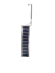 | 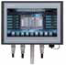 |  | 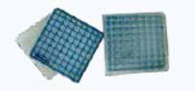

Параметры
Модель |  | YDD-350-326 | YDD-370-326 | YDD-550-445 | YDD-750-445 | YDD-850-465
Изображения продукта |  |  |  | 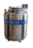 |  | 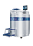
 | Вместимость
2 мл пробирки (внутр. резьба) |  | 13000 | 15600 | 27000 | 37800 | 42900
Штатив (под криобоксы 100 ячеек) |  | 12 | 12 | 24 | 24 | 32
Штатив (под криобоксы 25 ячеек) |  | 4 | 4 | 12 | 12 | 4
Кол-во полок на штативе |  | 10 | 12 | 10 | 14 | 13
5 мл пробирки (внутр. резьба) |  | 5360 | 6232 | 11220 | 17952 | 18844
Штатив (под криобоксы 100 ячеек) |  | 12 | 12 | 24 | 24 | 32
Штатив (под криобоксы 25 ячеек) |  | 4 | 4 | 12 | 12 | 4
Кол-во полок на штативе |  | 5 | 6 | 5 | 8 | 7
Характеристики
Объем LN2 при хранении в жидкости |  | 350 | 370 | 587 | 783 | 890
Объем LN2 при хранении в парах |  | 55 | 55 | 80 | 80 | 135
Размеры
Диаметр горловины (мм) |  | 326 | 326 | 445 | 445 | 465
Общая высота (мм) |  | 1263 | 1423 | 1266 | 1499 | 1496
Полезная высота (мм) |  | 1096 | 1096 | 970 | 1216 | 980
Внешний диаметр (мм). |  | 875 | 875 | 1104 | 1104 | 1190
Требования к ширине дверного проёма (мм) |  | 895 | 895 | 1124 | 1124 | 1210
Вес нетто (кг) |  | 219 | 230 | 328 | 372 | 441
Вес брутто (кг) |  | 502 | 529 | 802 | 1005 | 1160
Вместимость мешков
25 мл |  | 1296 | 1512 | 2376 | 3168 | 3360
50 мл |  | 792 | 924 | 1416 | 1888 | 2072
200 мл (DF200) |  | 168 | --- | 336 | 560 | 544
250 мл |  | 300 | --- | 552 | 920 | 944
500 мл (4R9955) |  | 192 | --- | 408 | 680 | 640
700 мл |  | 96 | --- | 204 | 272 | 320

Параметры
Модель | YDD-1000-465 |  |  | YDD-1300-635 |  |  | YDD-1600-635 |  |  | YDD-1800-635
Изображения продукта | 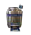 |  |  | 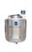 |  |  | 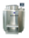
Вместимость
2 мл ампулы (внутр. резьба) | 51000 |  |  | 58500 |  |  | 76050 |  |  | 94875
Штатив (под криобоксы 100 ячеек) | 30 |  |  | 54 |  |  | 54 |  |  | 60
Штатив (под криобоксы 25 ячеек) | 16 |  |  | 18 |  |  | 18 |  |  | 13
Кол-во полок на штативе | 15 |  |  | 10 |  |  | 13 |  |  | 15
0.5 мл ампулы (внутр. резьба) | 22640 |  |  | 28944 |  |  | 33768 |  |  | 46665
Штатив (под криобоксы 100 ячеек) | 30 |  |  | 54 |  |  | 54 |  |  | 60
Штатив (под криобоксы 25 ячеек) | 16 |  |  | 18 |  |  | 18 |  |  | 13
Кол-во полок на штативе | 8 |  |  | 6 |  |  | 7 |  |  | 9
Характеристики
Объем LN2 при хранении в жидкости | 1014 |  |  | 1340 |  |  | 1660 |  |  | 1880
Объем LN2 при хранении в парах | 135 |  |  | 265 |  |  | 300 |  |  | 320
Размеры
Диаметр горловины (мм) | 465 |  |  | 635 |  |  | 635 |  |  | 635
Общая высота (мм) | 1517 |  |  | 1342 |  |  | 1534 |  |  | 1662
Полезная высота (мм) | 950 |  |  | 997 |  |  | 967 |  |  | 1097
Внешний диаметр (мм). | 1190 |  |  | 1565 |  |  | 1565 |  |  | 1565
Требования к ширине дверного проёма (мм) | 1210 |  |  | 1585 |  |  | 1585 |  |  | 1585
Вес нетто (кг) | 495 |  |  | 851 |  |  | 914 |  |  | 985
Вес брутто (кг) | 1314 |  |  | 1934 |  |  | 2255 |  |  | 2504
Вместимость мешков
Параметры мешка | Общее количество мешков | Кол-во полок на штативе | Кол-во штативов | Общее коли-чество мешков | Кол-во полок на штативе | Кол-во штативов | Общее коли-чество мешков | Кол-во полок на штативе | Кол-во штативов | Общее количество мешков | Кол-во полок на штативе | Кол-во штативов
25 мл | 4356 | 9 | 484 | 4716 | 6 | 786 | 5502 | 7 | 786 | 7758 | 9 | 862
50 мл | 2682 | 9 | 298 | 2916 | 6 | 486 | 3402 | 7 | 486 | 4905 | 9 | 545
500 мл (DF-200) | 1180 | 5 | 236 | 666 | 3 | 222 | 888 | 4 | 222 | 1290 | 5 | 258
250 мл | 670 | 5 | 134 | 1170 | 3 | 390 | 1950 | 5 | 390 | 2095 | 5 | 419
500 мл (4R9955) | 810 | 5 | 162 | 828 | 3 | 276 | 1380 | 5 | 276 | 1520 | 5 | 304
700 мл | 400 | 5 | 80 | 396 | 3 | 132 | 528 | 4 | 132 | 775 | 5 | 155

